

**店舗検索専用ＱＲコード**

**プレミアム付商品券**

**岡崎市プレミアム付商品券**

**プレミアム付商品券**

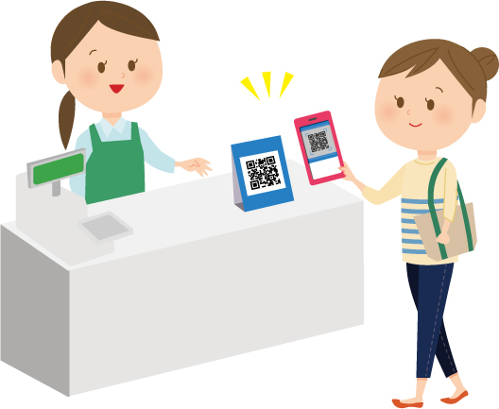

**プレミアム付商品券**

**岡崎市**

**プレミアム付商品券**

**岡崎市**

**プレミアム付商品券**

**このＱＲコードを読むと、お店のページがすぐに開くでござる！**

問い合わせ先　岡崎市プレミアム付商品券事業実行委員会事務局

TEL：0564-64-2036　営業日時：月～金（9:00～17:00）